<https://angular.tw/guide/ajs-quick-reference>

<https://angular.tw/guide/template-syntax>

樣板語句不允許使用:

* new
* 遞增和遞減運算符 ++ 和 --
* 賦值運算符，比如 += 和 -=
* 按位運算符，比如 | 和 &
* 通道運算子(|)
* 不能使用全域命名空間中的任何東西(ex:window,document,console.log(),Math.max())，除了undefined,只能用上下文成員

樣板變數: 在樣板的標籤中宣告#名稱 (寫屬性的感覺) =>名稱為樣板變數,樣板變數的值為標籤,另一種使用#名稱="ngModel"

ex:

<input #tempVar type="text" value="123">

<button type="button" (click)="callTemp(tempVar.value)">button</button>

<button type="button" (click)="callTempObj(tempVar)">buttonObj</button>

callTemp(variable:string) {

console.log(variable);

}

callTempObj(variable:object) {

console.log(variable);

}

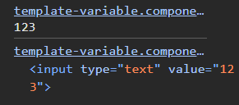

樣板變數: tempVar

第一個click事件觸發將tempVar的value(此預設123,內容修改value改變時,傳入值也會變)

第二個click事件會打印整個html的標籤元素